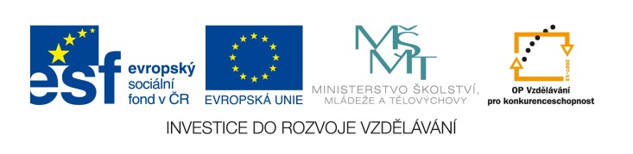

EU IV-2, M9-32, Helena Lochmanová

Název: 32. Objem a povrch hranolu.
Cíl: Tělesa.
Čas: 10 - 15 minut.
Pomůcky: Psací a rýsovací pomůcky.

Popis aktivity: Žáci řeší příklad dle zadání.

Podstavou kolmého hranolu je rovnoramenný trojúhelník, jehož základna má délku 10 cm a rameno 13 cm. Výška hranolu je dvojnásobkem výšky uvedené v podstavném trojúhelníku k jeho základně. Vypočti povrch a objem tohoto hranolu. (Řešení: S = 984cm² a V = 1,44dm³)

Nákres:

Výpočet v, S, Sp, Spl a V:

Odpověď:

